
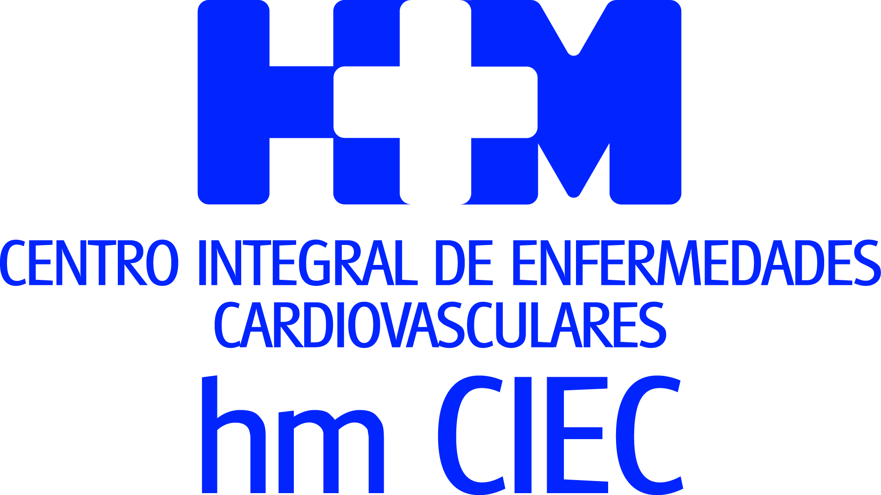

El equipo del Dr. Lorenzo Espiga realizó con éxito esta intervención a un paciente de 91 años con una obstrucción total de la vena cava superior

CIRUJANOS CARDIOVASCULARES DEL HOSPITAL UNIVERSITARIO HM MADRID INSTALAN POR PRIMERA VEZ UN MARCAPASOS MICRA CON UN PROCEDIMIENTO DE IMPLANTE MÍNIMAMENTE INVASIVO

- El marcapasos Micra ocupa una décima parte del tamaño de un marcapasos actual y se coloca directamente en el corazón mediante un catéter insertado a través de la vena femoral

- El Hospital Universitario HM Madrid y HM CIEC incorporan esta tecnología de última generación a su arsenal quirúrgico, que además puede ser controlado de manera remota

- El marcapasos se engancha al ventrículo derecho, funciona sin cables y manda impulsos eléctricos a través de un electrodo que está colocado en el propio dispositivo

Madrid, 5 de julio de 2018. El equipo del Dr. Lorenzo Espiga, director del Servicio de Cirugía Cardiovascular del Hospital Universitario HM Madrid y perteneciente al Centro Integral de Enfermedades Cardiovasculares HM CIEC, ha llevado a cabo el primer implante de un marcapasos Micra realizado en este centro hospitalario. El paciente, un varón de 91 años, fue intervenido con éxito el pasado mayo, su evolución es positiva y se encuentra haciendo vida absolutamente normal. Ingresaba con la necesidad de sustitución de su marcapasos y ante la imposibilidad de paso por obstrucción total de la vena cava superior, el equipo médico decidió proceder a la implantación de este dispositivo.

El marcapasos Micra, de la firma Medtronic, ocupa una décima parte del tamaño de un marcapasos actual y se sitúa directamente en el corazón mediante un catéter insertado a través de la vena femoral. Una vez colocado, el marcapasos queda enganchado a la pared del ventrículo derecho y puede recolocarse si es necesario. “Lo principal es que se reduce el tamaño en un 90% con respecto a los marcapasos convencionales, lo que hace que pueda ser implantado directamente dentro del corazón, es decir, no necesita un cable que una la batería con el tejido cardíaco. Todo esto es posible sin renunciar a ninguna prestación y con una duración superior a la media. Este dispositivo también ofrece la opción de ser seguido de manera remota, dando la oportunidad a los pacientes de enviar una transmisión desde casa con los datos del marcapasos y que el médico pueda revisarla casi al instante”, señala el Dr. Enrique Espiga, co-director del Servicio de Cirugía Cardiovascular del Hospital Universitario HM Madrid.

Además, este departamento, dependiente de HM CIEC, va a ofrecer a partir del próximo mes de septiembre la posibilidad de seguimiento domiciliario del dispositivo. “Ante cualquier tipo de problema detectado por el marcapasos, este nos manda una alerta a nuestra unidad y nosotros nos ponemos en contacto con el paciente para realizar un control más exhaustivo en nuestra consulta y así poder solucionar el problema”, asegura el Dr. Enrique Espiga.

Se da la circunstancia de que este dispositivo no requiere el uso de cables que conecten el marcapasos con el corazón. Además, el marcapasos Micra manda impulsos eléctricos a través de un electrodo que está colocado en el propio dispositivo. “Por su tamaño y diseño único, el Micra puede introducirse directamente en el corazón mediante un procedimiento mínimamente invasivo sin necesidad de cables. La combinación de esta nueva tecnología con el procedimiento transcatéter beneficia al paciente reduciendo las complicaciones ligadas a los cables y a la cirugía tradicional de implante del marcapasos”, señala el Dr. Enrique Espiga.

Beneficios para el paciente
Otra de las características de este dispositivo reside en que, en contraste con el procedimiento actual de implante del marcapasos, el Micra no requiere de incisiones quirúrgicas en el pecho ni la creación de ningún ‘bolsillo’ debajo de la piel. “Los estudios que disponemos hasta ahora han mostrado una reducción importante del número de complicaciones, incluyendo una disminución drástica de infecciones y reintervenciones. Además de la seguridad, la recuperación del paciente es mucho más rápida, como la vuelta a sus actividades diarias, con muchas menos restricciones que en los implantes convencionales desde solo unas horas tras la intervención. Por último, para el paciente el dispositivo es completamente invisible, lo que tiene un impacto muy positivo desde el punto de vista estético y, sobre todo, psicológico”, señala el Dr. Miguel Ángel Rubio, cirujano del Servicio de Cirugía Cardiovascular del Hospital Universitario HM Madrid.

Dotación del Servicio
Este Servicio está especialmente diseñado y preparado para el implante de todo tipo de dispositivos de estimulación cardiaca como son marcapasos, marcapasos sin cables, desfibriladores y resincronizadores cardiacos. “Al contar con un quirófano dotado de un moderno equipo de radiología realizamos todo tipo de implantes de dispositivos. Tenemos una consulta específica de seguimiento de este tipo de dispositivos. El seguimiento de estos tipos de aparatos en consonancia con su patología cardiaca, permite adecuar su funcionamiento a las necesidades específicas de cada enfermo”, señala el Dr. Miguel Ángel Rubio.

Con la incorporación de este procedimiento quirúrgico HM CIEC y el Hospital Universitario HM Madrid amplían su oferta asistencial al añadir a su arsenal quirúrgico esta tecnología de última generación. De este modo, pueden ofrecer a sus pacientes este tipo de marcapasos que, con un procedimiento mínimamente invasivo, proporciona mayores cotas de seguridad y menor riesgo de complicaciones postoperatorias. “Ofrecemos las terapias más novedosas en la implantación y seguimiento de dispositivos de estimulación cardiaca”, asegura el Dr. Miguel Ángel Rubio.

HM Hospitales
HM Hospitales es el grupo hospitalario privado de referencia a nivel nacional que basa su oferta en la excelencia asistencial sumada a la investigación, la docencia, la constante innovación tecnológica y la publicación de resultados.

Dirigido por médicos y con capital 100% español, cuenta en la actualidad con más de 4.700 profesionales que concentran sus esfuerzos en ofrecer una medicina de calidad e innovadora centrada en el cuidado de la salud y el bienestar de sus pacientes y familiares.

HM Hospitales está formado por 38 centros asistenciales: 14 hospitales, 3 centros integrales de alta especialización en Oncología, Cardiología y Neurociencias, además de 21 policlínicos. Todos ellos trabajan de manera coordinada para ofrecer una gestión integral de las necesidades y requerimientos de sus pacientes.

Más información: www.hmhospitales.com
Más información para medios:
DPTO. DE COMUNICACIÓN DE HM HOSPITALES
Marcos García Rodríguez
Tel.: 914 444 244 Ext 167 / Móvil 667 184 600
E-mail: mgarciarodriguez@hmhospitales.com

